

**Ingeniería Biomédica**

**PUCP- UPCH**

**“Monitor de signos vitales ad hoc para niños durante intervenciones quirúrgicas”**

**INTEGRANTES:**

Vivian Loli Torres, Joaquin Martinez Flores, Daniel Zavaleta Guzmán

**CURSO:**

Proyecto de Biodiseño 1

**ASESOR:**

MSc. PhD Candidate Rossana Rivas Tarazona

**PROFESOR COORDINADOR:**

MSc. Ivan Arturo Calle Flores

**SEGUNDO SEMESTRE 2021**

**ÍNDICE**

**PROBLEMÁTICA** 1

Contexto 1

Definición del problema 4

Efecto y su impacto 4

Causas y sus factores 4

Alcance de la propuesta preliminar 5

**BIBLIOGRAFÍA** 6

1. **Contexto**

**1.1. Conceptos generales**

Cuando hablamos de signos vitales nos referirnos a una medida objetiva de un organismo vivo. Son parámetros muy importantes y necesarios para una adecuada evaluación clínica. Al medir estos valores, se consigue el grado de urgencia del paciente. La medición de los signos vitales puede predecir resultados ya sea la visita del paciente a una sala de emergencias, la salud del paciente a largo plazo, durante una cirugía, etc [1]. Hay cuatro signos vitales principales: temperatura corporal, presión arterial, pulso y frecuencia respiratoria. Los rangos normales de estos signos varían según la edad, el sexo, el peso y otros factores [2].

Por otro, lado tenemos al monitor de signos vitales, el cual está diseñado para medir, mostrar, revisar y almacenar múltiples parámetros fisiológicos, mencionados anteriormente, incluidos ECG, saturación de oxígeno en sangre (SpO2), frecuencia cardiaca, temperatura y variación de la presión arterial en entornos domésticos o de instalaciones de salud [3]. La mayoría de los hospitales y clínicas tienen monitores especializados (en base a la cantidad de parámetros que pueden medir), así como unidades más generalizadas diseñadas para desplazarse con los pacientes, recopilar criterios de diagnóstico temprano y registrar la recuperación del paciente [4].

Los monitores más básicos muestran frecuencia cardiaca, presión arterial y temperatura, pero los más avanzados muestran cuánto oxígeno pasa por la sangre, qué tan rápido uno respira, etc. Estos monitores de signos vitales tienen pantallas brillantes y visibles para facilitar la lectura, la mayoría funcionan con AC y DC, y también hay una opción para alimentación por batería. Una característica importante es la presencia de una batería de respaldo, ya sea en caso de un corte de energía o para la portabilidad normal del paciente que incluyen un soporte rodante o se pueden colocar en la pared de forma permanente. La información del paciente se obtiene a través de pequeños sensores conectados al cuerpo, algunos sensores son parches que se adhieren a la piel, mientras que otros se enganchan en uno de los dedos; si alguno de los signos vitales del paciente cae debajo de los niveles seguros el monitor emitirá cierta advertencia ya sea un pitido y/o un color parpadeante [5].

**1.2. Contexto socioeconómico**

En los Estados Unidos, entre los años 2016 y 2018, un aproximado de 3,1 millones de niños (4,7%) fueron sometidos a una intervención quirúrgica en los últimos 12 meses, sin embargo; el 10,5% de estos recibieron más de una cirugía. Por lo tanto, un total de 3,9 millones de procedimientos quirúrgicos se realizaron en pacientes pediátricos por año [6].

En Perú, al cierre del periodo 2018, en el INSN-SB, se obtuvieron 6,252 intervenciones quirúrgicas, lo que representa un crecimiento de 28% en relación al mismo periodo del 2017 (4,889 intervenciones).

Durante este periodo se programaron 5,923 intervenciones quirúrgicas, de estas se suspendieron 755, lo que representa el 12.7% de intervenciones suspendidas, debido a diferentes factores: la mayor causa se da por complicaciones relacionadas al estado inestable del paciente.

El Centro Quirúrgico del INSN-SB está implementado con 13 salas quirúrgicas para 07 ejes, se utilizaron 12 salas de operaciones lo que representa el 92% de su capacidad instalada [7].

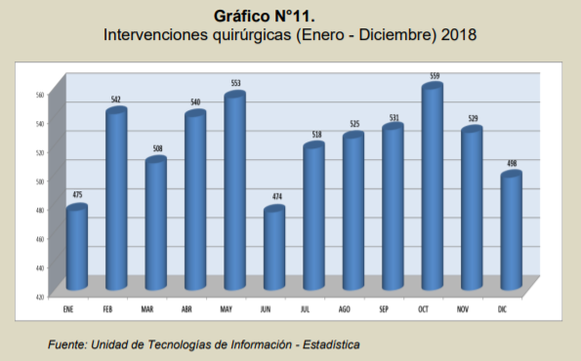

**Figura 1. Intervenciones quirúrgicas (Enero- Diciembre) 2018.**

**Nota Fuente:** Instituto Nacional de Salud del Niño San Borja. (2018). Memorial Institucional del INSN-SB 2018 (p. 14). Lima: INSN-SB.

Asimismo, en Perú en el año 2020 se han incrementado significativamente el número de procedimientos quirúrgicos de alta complejidad en menores, logrando por diversas campañas como las realizadas por el Instituto Nacional de Salud del Niño de Breña y San Borja cifras de 2000 y 4000 intervenciones quirúrgicas respectivamente, siendo las especialidades de mayor demanda las del Eje Quemado, Cirugía Pediátrica, Neurocirugía, Traumatología y Cirugía Cardiovascular, además de emergencias desencadenadas por Covid-19.

En el primer semestre del año 2021, el Instituto Nacional de Salud del Niño San Borja, realizó un total 2,575 cirugías de alta complejidad a niños y adolescentes de las diversas regiones del país, logrando un incremento del 30% en comparación al mismo periodo del año anterior que concretó 1,992 cirugías. Estos niños fueron sometidos a cirugías complejas para superar las grandes quemaduras, enfermedades neurológicas, cardiovasculares, tumores sólidos, entre otras. Más del 80% de los casos complejos que se atienden en este centro hospitalario son derivados de las regiones del país y el 90% son atendidos gratuitamente mediante el Seguro Integral de Salud SIS [8]. El INSN San Borja es un centro de referencia para el abordaje de patologías complejas que requieren intervenciones quirúrgicas altamente especializadas por parte de un equipo multidisciplinario que a diario realiza en promedio 25 cirugías y procedimientos [9].

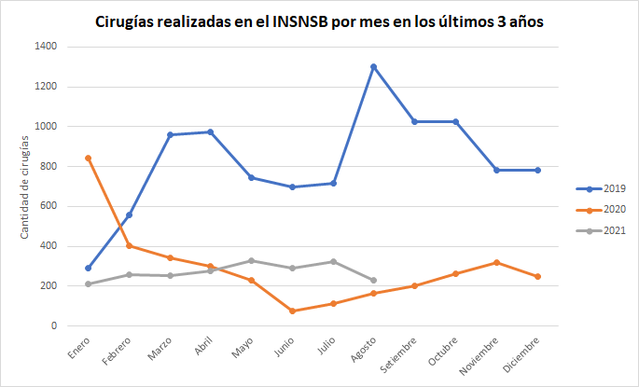

**Figura 2. Cirugías realizadas en el INSN-SB por mes en los últimos 3 años.**

**Nota Fuente:** Adaptado del Instituto Nacional de Salud del Niño San Borja - Unidad de Tecnologías de la Información. (2020). Hospitalización - UPSS - Tablero de Gestión. Lima: INSN-SB. Recuperado el 17 Set 2021 de http://www.insnsb.gob.pe/tablerodegestion/index.php/hospitalizacion-tablero-gestion/

En el hospital Regional Docente de Trujillo (nivel III), durante el año 2019, hubo 1088 atenciones y 408 atendidos en consultorios externos de este hospital con respecto al servicio de cirugía pediátrica, y 1823 egresos de hospitalización por mes del departamento de pediatría [10].

Respecto al hospital Honorio Delgado de Arequipa (nivel III), también en el año 2019, hubo 1385 atenciones y 593 atendidos en consultorios externos con respecto al servicio de cirugía pediátrica, y 3848 egresos de hospitalización durante todo el año del departamento de pediatría [11].

A lo largo de esta coyuntura de emergencia sanitaria, la necesidad de monitores de signos vitales ha incrementado, dando como resultado que los hospitales adquieran este tipo de equipos biomédicos. Según un plan anual de contrataciones del MINSA del año 2020 podemos observar que la adquisición de estos monitores (en su mayoría están estandarizados para niños y adultos) presentan un precio muy elevado, en el mes de julio hubo una adquisición de un monitor de funciones vitales de 8 parámetros teniendo un valor de S/. 3 744 000.00 en el mes de noviembre hubo otra adquisición de 4 monitores de 8 parámetros con un valor de S/. 6 403 000.00 y un monitor de 5 parámetros con un valor de S/. 148 945.00 [12].

En el hospital 2 de Mayo, en un informe de transferencia de gestión entre los meses de noviembre del 2020 y febrero del 2021 se pudieron obtener datos de la adquisición de 2 monitores de 5 parámetros con un valor de 200,000.00 y un monitor de 8 parámetros con un valor de S/. 75 000.00 [13]. Otro caso similar es el de la adquisición de estos equipos en el distrito de Ate Vitarte, el hospital adquirió 36 monitores de 8 parámetros teniendo un valor total de S/. 4 140 000.00 y dando un costo estimado de mantenimiento de S/. 378 000.00 [14].

1. **Definición del problema**

Baja disponibilidad de monitores multiparámetro en niños de entre 0 a 5 años durante una intervención quirúrgica.

1. **Análisis de los efectos y su impacto**

**3.1. Tiempo de estancia mayor en el hospital**

El Ministerio de Salud informa en una notificación de aplicación de medidas de seguridad en el departamento de San Martín, los pacientes hospitalizados o en el área de observación de post-operados tienen que tener en su sala de recuperación un equipamiento mínimo donde resalta el requerimiento de un monitor de signos vitales multiparámetros con control de temperatura [15], así mismo en el plan de acción para la atención integral de pacientes en esta pandemia el equipamiento necesario en el área de UCI debe de contar con monitores multiparámetro con capacidad de monitorización invasiva [16].

De acuerdo con una entrevista hecha con una anestesióloga que forma parte del Hospital del Niño en el distrito de Breña, nos indica que cuando un paciente necesita un monitor pero este no se encuentra disponible y no hay manera de conseguir uno, este paciente se deriva a la zona de emergencia del hospital haciendo más larga su estancia e impactando en la economía de este. En el caso del Instituto Nacional de Salud del Niño de San Borja la atención de emergencia en sala de observaciones de 12 a 24 horas tiene un precio público de S/. 585.00 y de hasta 12 horas un precio de S/. 395.00 y una hospitalización por día de un paciente sometido a una cirugía pediátrica tiene un precio público de S/. 358.00 [17].En el caso del hospital nacional Hipólito Unanue, la atención de emergencia con sala de observación de 12 a 24 horas tiene un precio de S/. 20.00 y una hospitalización pediátrica tiene como precio por día, de S/. 12.00 [18].

1. **Análisis de las causas y sus factores**

**4.1 Mala gestión en el avance de proyectos**

Durante el año 2020, 54 proyectos de inversión no tuvieron avance alguno en su ejecución respecto al monto de inversión total (0% avance), 1 presentó 4.2% de avance y otro más presentó 85% de avance. Estos proyectos consistían en la adquisición de monitores de signos vitales y otros equipos médicos para distintos hospitales en todo el país, ya sea en la capital o provincias.

Un ejemplo de esto es el proyecto “Adquisición de Monitor de Funciones Vitales, Monitor de Funciones Vitales, Monitor de Funciones Vitales y Ventilador Mecánico; además de otros Activos en el(la) EESS Hospital de la Amistad Perú - Corea Santa Rosa II-2 - Veintiséis de Octubre distrito de Veintiséis de Octubre, provincia Piura, departamento Piura”, con un monto de inversión total de S/. 790 900 y cuyo avance de ejecución era de 0.0 %.

Otro ejemplo, en la capital, es el siguiente: “Adquisición de monitor de funciones vitales, monitor de funciones vitales, monitor de funciones vitales y ventilador mecánico; además de otros activos en el(la) EESS Instituto Nacional Materno Perinatal - Lima en la localidad Lima, distrito de Lima, provincia Lima, departamento Lima”, con un monto de inversión total de S/. 988 900 y su avance de ejecución era de 0.0 % [19].

**4.2 Ausencia de presupuesto, equipamiento y mantenimiento**

El equipamiento médico representa a los elementos esenciales de un establecimiento de salud, en conjunto con la gestión de los servicios.

La carencia y falta de estos elementos en los hospitales a nivel nacional es una brecha que enfrenta el sector de salud. [20]. Además de presentar una capacidad instalada inadecuada, equipamiento obsoleto, inoperativo o insuficiente. En el 2019, el Hospital María Auxiliadora señaló que 400 mil soles solo alcanzan para 5 monitores multiparámetros, debido a sus altos costos [21].

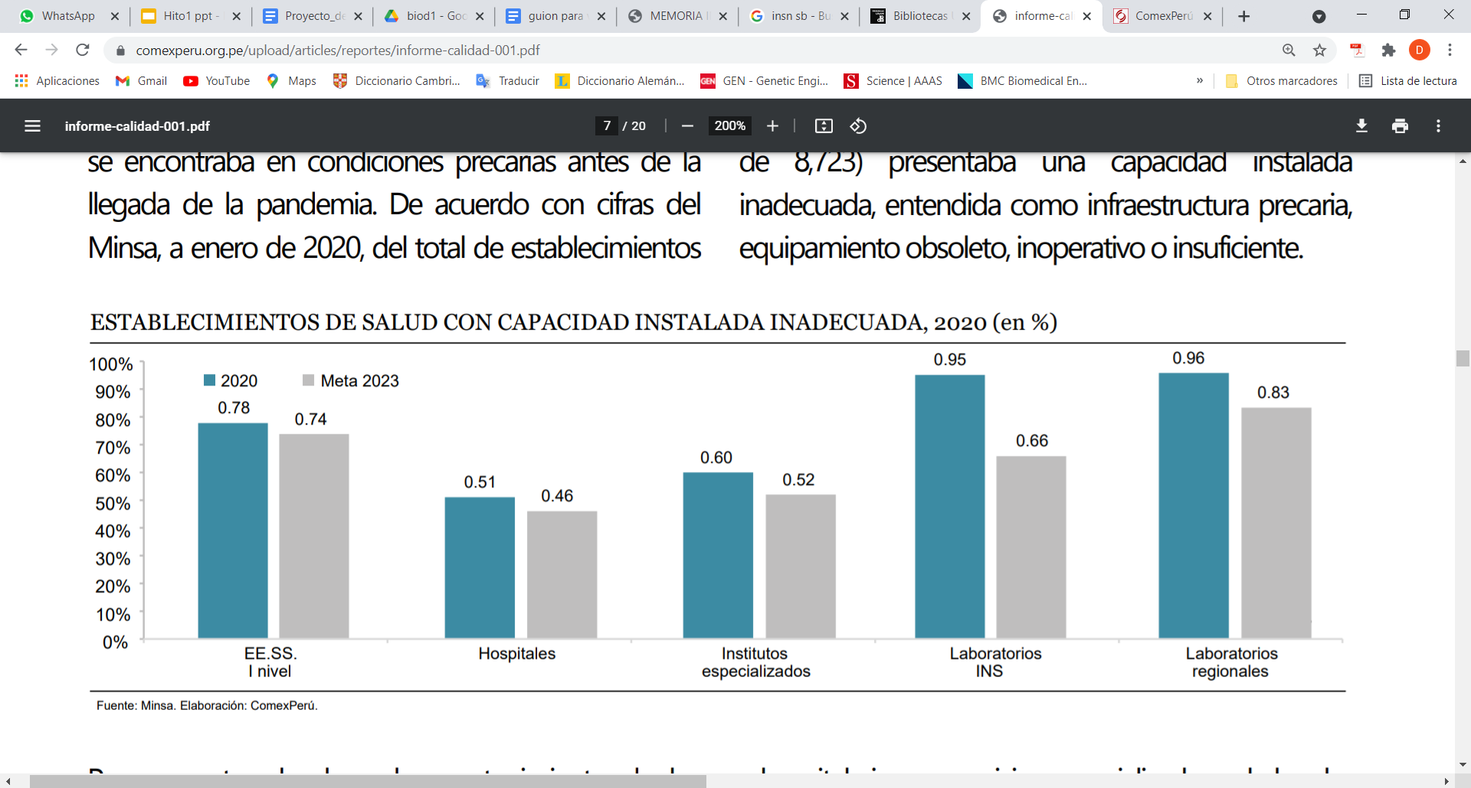

**Figura 3. Establecimientos de salud con capacidad instalada inadecuada, 2020 (en %).**

**Nota Fuente:** Sociedad de Comercio Exterior del Perú - ComexPerú. (2019). Informe de Calidad del Gasto Público en Salud 2019 (p. 13). Lima: ComexPerú.

A inicios de 2020, el PIA destinado a la función Salud fue S/ 18 495 millones, un 10.4% del total del presupuesto público y un 1.5% más que en 2019. Hacia fines de ese año, el presupuesto modificado ascendió a S/ 27 194 millones, un 41.12% superior al PIA.

En 2020, el Gobierno nacional, representado por el Ministerio de Salud, ha ejecutado S/ 11 096 millones en la función salud, lo que representa un 89.3% del PIM establecido. Por su parte, los Gobiernos regionales y Gobiernos locales han ejecutado S/ 11 519 millones y S/ 695 millones, lo que equivale al 91.8% y 68.1% del presupuesto destinado, respectivamente [22].

Por lo expuesto, el presupuesto destinado al sector salud no es suficiente para la obtención de varios monitores multiparámetros debido a sus altos costos, los hospitales padecen de una ausencia de estos.

1. **Alcance de la propuesta preliminar**

En el presente trabajo de investigación, se diseñará conceptualmente un monitor multiparámetro ad hoc para niños con un rango de edad entre 0 a 5 años para la medición de sus signos vitales al momento de ser sometidos a una intervención quirúrgica. Este monitor permitirá medir como mínimo temperatura, frecuencia de pulso, presión sanguínea y saturación de oxígeno, será portátil permitiendo usarse en diferentes ambientes según la urgencia que se requiera y de bajo costo para facilitar la adquisición de este dispositivo médico.

**BIBLIOGRAFÍA**

1. Sapra, A. (2021, 12 de mayo). Vital Sign Assessment. NCBI. Disponible en: <https://www.ncbi.nlm.nih.gov/books/NBK553213/>
2. Vital Signs, Cleveland Clinic. Disponible en: https://my.clevelandclinic.org/health/articles/10881-vital-signs
3. Complete Guide Vital Signs Monitor. Disponible en: <https://www.getmedcheck.com/wp-content/uploads/2018/12/Complete-Guide-Vital-Signs-Monitor.pdf>
4. Vital Signs Monitor | USA Medical Surgical.com . Disponible en: <https://www.usamedicalsurgical.com/vital-signs-monitors/>
5. M. Smith, «How to Read a Vital Signs Monitor», WebMD. Disponible en: <https://www.webmd.com/cancer/vital-signs-monitor>
6. J. A. Rabbitts and C. B. Groenewald, “Epidemiology of Pediatric Surgery in the United States,” Paediatric Anaesthesia, vol. 30, no. 10, pp. 1083–1090, 2020, doi: 10.1111/pan.13993.
7. Insnsb.gob.pe. 2021. *MEMORIA INSTITUCIONAL 2018 INSNSB*. [online] Disponible en: <http://www.insnsb.gob.pe/docs-trans/upp/MEMORIA%20INSTITUCIONAL%202018%20INSNSB%20(Version%20Modificada%20al%20260919).pdf>
8. The Vital Pieces of Medical Equipment for Patient Vitals. Disponible en: https://www.futurehealthconcepts.com/blog/posts/the-vital-pieces-of-medical-equipment-for-patient-vitals.html
9. «Vital Signs Monitors from Welch Allyn, Sun Tech & More - Medical Device Depot, Inc.» Disponible en: <https://www.medicaldevicedepot.com/Vital-Signs-Monitors-s/259.htm>
10. HOSPITAL REGIONAL DOCENTE DE TRUJILLO OFICINA DE ESTADÍSTICA E INFORMÁTICA, «Boletín estadístico trimestral Anual 2019», 2019. Disponible en: <http://www.hrdt.gob.pe/intranet/Publicaciones/files/BOLETIN_ESTADISTICA_ANUAL_2019.pdf>
11. HOSPITAL REGIONAL HONORIO DELGADO AREQUIPA OFICINA DE ESTADÍSTICA E INFORMÁTICA Y REGISTRO DE ATENCIÓN MÉDICA, «Boletín Estadístico Año 2019», 2019. Disponible en: <http://www.hrhdaqp.gob.pe/pages/archivo_boletin_esta.php?id=12>
12. MINSA. (2020, 8 de diciembre). Hoja de envío de trámite general. Disponible en: <https://www.minsa.gob.pe/Recursos/OTRANS/03AdquisicionBS/Archivos/paac/2020/Evaluacion_PAAC_112020.pdf?__cf_chl_captcha_tk__=pmd_HdvCi.NPeBbC_yL3NbPojq7KZ9OqBH7JgJY5ikXFhBM-1631107206-0-gqNtZGzNAxCjcnBszQe9>
13. Ministerio de Salud. Informe de transferencia de gestión. Disponible en: <https://cdn.www.gob.pe/uploads/document/file/1751525/DGOS%20-%20Hospital%20Nacional%20Dos%20de%20Mayo.pdf>
14. Ministerio de Salud. Recepción de ventiladores adulto pediátrico y verificación del número de profesionales y técnicos de la salud en el hospital emergencia Ate Vitarte. 2020. [Internet]. Disponible en: <https://apps8.contraloria.gob.pe/SPIC/srvDownload/ViewPDF?CRES_CODIGO=2020CSI019100027&TIPOARCHIVO=IS>
15. Ministerio de Salud. Notificación de resolución administrativa de aplicación de medidas de seguridad. [Internet] Disponible en: [https://www.mpsm.gob.pe/public/mesavirtual/oficio_n.°_00013-2021-susalud-isipress_y_anexo.pdf](https://www.mpsm.gob.pe/public/mesavirtual/oficio_n.%C2%B0_00013-2021-susalud-isipress_y_anexo.pdf)
16. Ministerio de Salud. Plan de acción para la atención integral de pacientes covid-19 en el servicio de cuidados intensivos materno y neonatal del instituto nacional materno perinatal [Internet]. 2020 [citado el 20 de septiembre de 2021]. Disponible en: <https://cdn.www.gob.pe/uploads/document/file/1410838/RD%20N%C2%B0%20211.pdf.pdf>
17. INSN. Tarifario de Servicios [Internet]. Cartera de Servicios. Disponible en:<http://www.insnsb.gob.pe/tarifario-servicios/>
18. Oficina de planeamiento estratégico. Tarifario 2019 [Internet]. [gob.pe](http://gob.pe/). Disponible en:<http://www.hnhu.gob.pe/Inicio/wp-content/uploads/2016/03/Tarifario-2019.pdf>
19. Ministerio de Salud. (2020). *Consolidado general de la ejecución del sector salud al mes de junio de 2020*. gob.pe. Disponible en: <https://www.minsa.gob.pe/Recursos/OTRANS/08Proyectos/enejecucion/2020/ProyEjec06-2020.pdf>
20. Defensoria.gob.pe. 2019. [online] Disponible en: <https://www.defensoria.gob.pe/wp-content/uploads/2020/02/IA-10-2019-AAE-Supervisi%C3%B3n-Nacional-a-los-Servicios-de-Neonatolog%C3%ADa-y-UCI-neonatal.pdf>
21. Hospital María Auxiliadora fortalece Sala de Recuperación con adquisición de monitores de signos vitales de última generación, 2019). Disponible en: <https://www.gob.pe/institucion/minsa/noticias/52253-hospital-maria-auxiliadora-fortalece-sala-de-recuperacion-con-adquisicion-de-monitores-de-signos-vitales-de-ultima-generacion>
22. REPORTE EFICACIA DEL GASTO PÚBLICO. Resultados 2020 [online]. Disponible en: <https://www.comexperu.org.pe/upload/articles/reportes/reporte-eficacia-002.pdf>